→↓↑➔→⬅◻⬆
•➔ 
แม่พระประจักษ์ที่ถนนดือบัค กรุงปารีส
แม่พระแห่งเหรียญอัศจรรย์

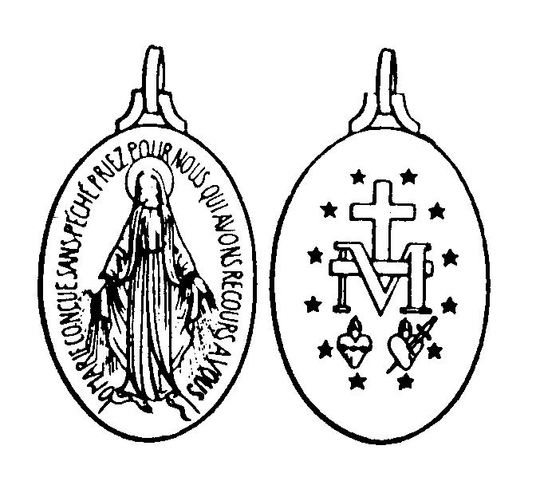

บทนำ
ในคืนวันที่ 18 กรกฎาคม ค.ศ. 1830 แม่พระทรงประจักษ์มาแก่ ซิสเตอร์ คัธริน ลาบูเร แห่งคณะธิดาเมตตาธรรม ที่ถนนดือบัก กรุงปารีส
ประเทศฝรั่งเศส ขณะนั้นเวลาประมาณ 23.30 น. ซิสเตอร์คัธริน ซึ่งในเวลานั้นเป็นโนวิส กำลังหลับอยู่ เธอได้ยินเสียงคนเรียกชื่อเธอ 3 ครั้งติดต่อกัน และเห็นเด็กชายคนหนึ่งอายุ 4-5 ขวบ สวมเสื้อสีขาว เด็กนั้นพูดกับซิสเตอร์ว่า “เชิญครับ เชิญมาที่วัดน้อย แม่พระกำลังรอซิสเตอร์อยู่ครับ” เมื่อได้ยินดังนั้น ซิสเตอร์คัธรินจึงรีบสวมเสื้อ แล้วเดินตามเด็กชายนั้นไป ภายในวัดน้อยประจำอารามมีไฟสว่างไสว ซิสเตอร์คัธรินเดินไปจนถึงหน้าพระแทน จึงคุกเข่าลง ภาวนา จนในที่สุดประมาณเที่ยงคืน เด็กก็มาบอกว่า “นี่แม่พระครับ นี่แหละแม่พระ...” สตรีคนหนึ่งงดงามมากปรากฎ มานั่งตรงที่ใกล้พระแท่น ซิสเตอร์คัธรินวิ่งไปกราบลงที่เท้า แล้วเอามือวางลงบนเข่าของแม่พระ
ซิสเตอร์คัธรินเล่าว่า “ขณะนั้น ดิฉันรู้สึกตื่นเต้น และหวานซึ้ง จับใจที่สุดในชีวิต ดิฉันบอกไม่ถูกว่าอยู่กับแม่พระนานเท่าไร...เท่าที่ดิฉันรู้ก็คือ เมื่อแม่พระพูดกับดิฉันเป็นเวลานานแล้ว แม่พระก็จากไป ดิฉันเชื่อว่า เด็กคนนั้นเป็นอารักขเทวดา เพราะดิฉันได้ภาวนาขอท่านช่วยให้ฉันมีบุญได้เห็นแม่พระ”

อยากพบประสบแม่ (สส. 242)
- อยากพบประสบแม่ จงฟังแต่คำแม่สอน
เมตตาประชากร มานะเอื้อเกื้อการุญ
หมู่มิตรและอมิตร ก็จงคิดช่วยเจือจุน
พระองค์คงเกื้อหนุน ให้ลูกพบกับมารดา
2. อยากพบประสบแม่ ก็อย่าแพ้แก่ตัณหา
โลภหลงและโกรธา ปีศาจร้ายใจทมิฬ
เมื่อมันกระชั้นเรียก อย่าสำเหนียกสำเนียงยิน
พักตร์ลูกก็คงผิน ไปเห็นหน้ามาตุรงค์
3. อยากพบประสบแม่ ก็ให้แผ่น้ำจิตจง
รักต่อพระผู้ทรง สุจริตด้วยเต็มใจ
คุณท่านหมั่นสรรเสริญ บ่มิเมินเสมอไป
ดั่งนี้ก็คงได้ ประสบแม่นฤมลทิน

ต่อมาวันที่ 27 พฤศจิกายน ค.ศ. 1830 ขณะที่ซิสเตอร์คัธรินกำลังรำพึงอยู่เงียบ ๆ เธอก็ได้เห็นแม่พระประจักษ์มาอีกครั้งหนึ่ง ครั้งนี้แม่พระประจักษ์มาในลักษณะที่พระบาทเหยียบลูกโลก และพระหัตถ์ที่อยู่ระดับหน้าอกก็ถือลูกโลกอีกใบหนึ่ง ซึ่งแม่พระยื่นถวายแด่พระเยซูเจ้าด้วยกิริยาอาการวิงวอน มีแสงพวยพุ่งสะท้อนออกมารอบแม่พระ จนมองไม่เห็นพระบาทและเสื้อยาวของพระนาง แม่พระตรัสว่า “นี่เป็นสัญลักษณ์หมายถึง พระหรรษทานต่าง ๆ ซึ่งแม่เป็นผู้แจกจ่ายแก่ผู้ที่วอนขอ”
จากนั้นมีภาพเป็นวงกลมรีรอบตัวแม่พระและบนภาพนั้นมีข้อความเขียนเป็นอักษรสีทองว่า “ข้าแต่พระแม่มารีย์ ผู้ปฏิสนธินิรมล โปรดภาวนาเพื่อข้าพเจ้าทั้งหลายที่มาขอพึ่งท่านด้วยเทอญ”
พระหัตถ์ของแม่พระ ซึ่งเต็มไปด้วยพระหรรษทาน ลดลงและผายออกอย่างสวยงาม แม่พระตรัสว่า “บอกให้เขาทำเหรียญตามแบบนี้ ผู้ที่มีเหรียญดังกล่าวติดตัว จะได้รับพระหรรษทานใหญ่หลวง ผู้ที่มีความเชื่อจะได้รับพระหรรษทานมากมาย”
ตั้งแต่นั้นมาเหรียญนี้ก็แพร่ไปทั่วโลกอย่างน่าอัศจรรย์ พร้อมกับเกิดปาฏิหาริย์มิรู้หยุด คือแม่พระประทานความคุ้มครอง รักษาให้หายจากโรคภัยไข้เจ็บ และทำให้คนบาปกลับใจ...
เหตุการณ์เหนือธรรมชาติเหล่านี้เกิดขึ้น ในทุกประเทศทั่วโลก และในสังคมทุกชั้น จึงทำให้เหรียญดังกล่าวได้ชื่อว่า “เหรียญอัศจรรย์”
ซิสเตอร์คัธริน ลาบูเร ได้รับการประกาศบันทึกนามในสารบบนักบุญ เมื่อวันที่ 27 กรกฎาคม ค.ศ. 1947

ให้เราสวดภาวนาสายประคำ 10 เม็ด เพื่อบรรดาผู้เจ็บป่วย
- ข้าแต่พระแม่มารีย์ ผู้ปฏิสนธินิรมล
- โปรดภาวนาเพื่อข้าพเจ้าทั้งหลายที่มาขอพึ่งท่านด้วยเทอญ
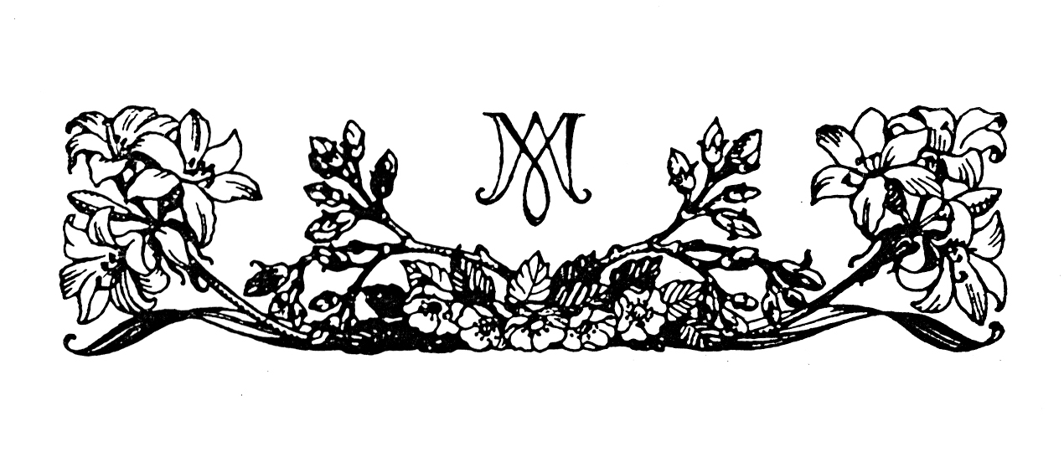

เพลง มารี ความรักของผู้ยากนาน (สรรเสริญแม่พระ 153)
1. มารี ความรักของผู้ยากนาน มารี ปรีชาญาณของผู้อ่อนแอ
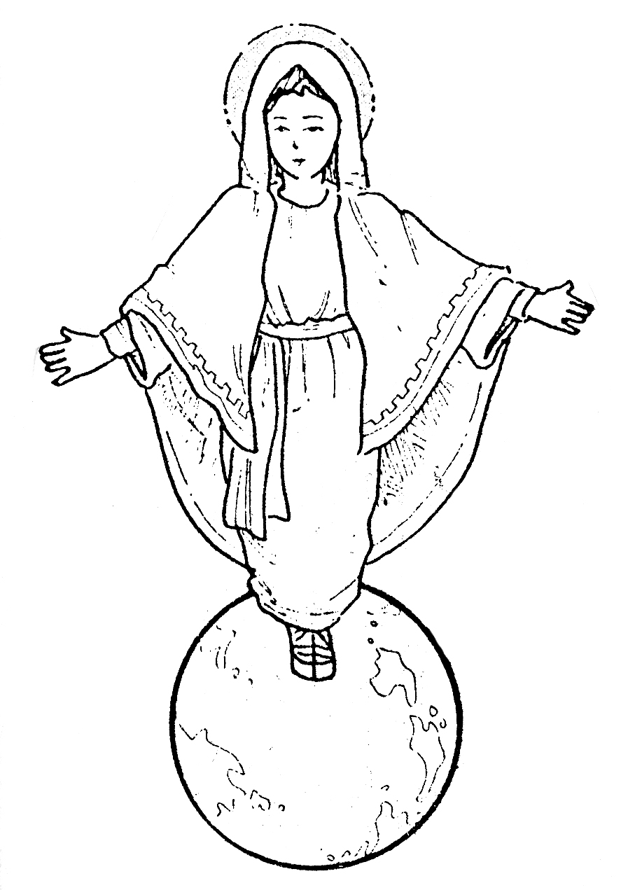
มารี มารดาของเรา ช่วยวิงวอนเทอญ (ซ้ำ)
2. มารีความสว่างแจ่มใสเจิดจ้า มารี คำภาวนาของโลก
มารี พลังของเรา ช่วยวิงวอนเทอญ (ซ้ำ)
3. มารี สัญญาให้ไว้แก่มนุษย์ มารี พุน้ำสุดใสไหลเย็น
มารี สายธารชีวีเรา ช่วยวิงวอนเทอญ (ซ้ำ)
4. มารีตัวแทนของปวงประชา มารีโฉมหน้าของพระศาสนจักร
มารี ราชินีของเรา ช่วยวิงวอนเทอญ (ซ้ำ)
5. มารี คำสดุดีวันฉลองใหญ่ มารี เงียบใบ้ของผู้ต่ำต้อย
มารี หนทางของเรา ช่วยวิงวอนเทอญ (ซ้ำ)

บทภาวนาขอให้เป็นไปตามน้ำพระทัย (ภาวนาสลับซ้าย-ขวา)
- ข้าแต่พระนางมารีอา ความรักของพระเจ้าต่อพระแม่ช่างใหญ่หลวงยิ่งนัก นักบุญอาทาเนเซีย กล่าวว่า “พระจิตเจ้าเสด็จลงมาสู่พระนางพร้อมด้วยฤทธิ์กุศลอันครบครัน ถ้าองค์พระบุตรคือกษัตริย์ พระมารดาก็คือพระราชินีอย่างแท้จริง”
- ข้าแต่ราชินีแห่งความรักและความดีบริบูรณ์ โปรดภาวนาเพื่อข้าพเจ้าทั้งหลาย โปรดวอนขอองค์พระผู้เป็นเจ้าเพื่อข้าพเจ้าทั้งหลายด้วย
- ข้าแต่พระนางมารีอา เมื่อพระแม่ยอมรับการบังเกิดของพระบุตร พระแม่ก็ยอมรับภาระอันใหญ่หลวง แต่พระแม่ก็มิได้ลังเลใจ เพราะพระแม่ไม่อาจจะปฏิเสธพระเจ้าได้ สิ่งใดเป็นพระประสงค์ของพระเจ้า สิ่งนั้นก็เป็นความประสงค์ของพระแม่ด้วย
- ข้าพเจ้าทั้งหลายมีความกตัญญูรู้คุณในความโอบอ้อมอารีของพระแม่ พระแม่ได้นำพระมหาไถ่มาให้ เพื่อช่วยข้าพจ้าทั้งหลายให้รอด
- ข้าแต่พระนางมารีอา ข้าพเจ้าทั้งหลายไม่ได้สวดภาวนา เพื่อเปลี่ยนแปลงพระเจ้า แต่เพื่อให้พระองค์เปลี่ยนแปลงข้าพเจ้าทั้งหลาย ข้าพเจ้าไม่ทราบว่าสิ่งใดเหมาะสมสำหรับข้าพเจ้า แต่พระองค์ทรงทราบดี
- ข้าแต่พระแม่ โปรดช่วยให้ข้าพเจ้าทั้งหลายสวดภาวนาอย่างเหมาะสม ขอให้ข้าพเจ้าทั้งหลายมอบทุกสิ่งทุกอย่างไว้ในพระหัตถ์ของพระองค์เสมอ อาแมน

บทเพลงสิเมโอน
บทสร้อย ข้าแต่พระเป็นเจ้า ยามข้าฯตื่นอยู่โปรดกอบกู้ข้าฯ คราข้าฯไสยาจงกรุณาป้องกัน เพื่อ ข้าฯ จะได้เฝ้าอยู่กับองค์พระคริสตเจ้า และเนาอยู่ในสันติสุขเทอญ
ข้าแต่พระผู้ทรงสรรพานุภาพ
- ทรงอนุญาตให้ทาสพระองค์จากไปแล้ว
คลาดแคล้วไปในสันติตามที่พระองค์ทรงสัญญา

- เพราะตาข้าฯได้เห็นความรอดสุกใส
ซึ่งพระองค์ได้ทรงจัดเตรียมไว้เพื่อประชาชาติทั้งหลาย
- เป็นความสว่างส่องแสงแก่คนต่างศาสนา
และสิริโรจนาแด่อิสราเอลประชากรของพระองค์
- สิริมงคลแด่พระบิดาผู้ทรงฤทธิ์
และพระบุตรเยซูคริสต์องค์พระผู้เป็นเจ้า
- และพระจิตผู้สถิตในดวงใจเราทั้งหลาย
บัดนี้และทุกเมื่อมิวายตลอดนิรันดร อาแมน
บทสร้อย ข้าแต่พระเป็นเจ้า ยามข้าฯตื่นอยู่โปรดกอบกู้ข้าฯ คราข้าฯไสยาจงกรุณาป้องกัน เพื่อ ข้าฯ จะได้เฝ้าอยู่กับองค์พระคริสตเจ้า และเนาอยู่ในสันติสุขเทอญ

•▪
ข้าแต่พระเป็นเจ้า ขอโปรดให้ข้าพเจ้าทั้งหลายที่เป็นผู้รับใช้ของพระองค์ ได้เดินตามรอยแห่งความเชื่อของพระแม่ ด้วยความไว้วางใจที่ซื่อสัตย์มั่นคง ข้าพเจ้าทั้งหลายขอพึ่งพระมารดาพรหมจารี เป็นผู้เสนอวิงวอนขอพระบุตรของพระแม่ ให้ข้าพเจ้าทั้งหลายรู้จักปฎิบัติตามน้ำพระทัยของพระองค์เสมอเช่นเดียวกับพระแม่ ทั้งนี้ ขอพึ่งพระบารมีพระเยซูคริสตเจ้า พระเจ้าของข้าพเจ้าทั้งหลาย อาแมน
ขอพระเป็นเจ้าโปรดประทานคืนอันสงบ และปลายทางอันเป็นสุขแก่ข้าพเจ้าทั้งหลาย อาแมน

→▪ ⬆⬆•  
(รับ) ค้นคว้าเที่ยวหารอยบาทพระองค์ บนทางชีวีกับแม่มารี
รับเถิดพรพระประทานลงมา ทางพระมารดาแก่เราวันนี้
 ยามแม่ขับร้องเพลงร่วมกับเรา มักนีฟีกัต โอ้แม่มารี
ให้เราก้าวไปท่ามกลางปาสกา จะทำทุกสิ่งตามพระบัญชา
 แม่ทรมานร่วมกันกับเรา เจ็ธเซมานี โอ้แม่มารี
ค้ำจุนกางเขนลูกในวันนี้ ลูกมอบชีวีในมือแม่เอย

